CinemaniaBooking

Problem statement

* **Situazione corrente**: La catena di cinema attualmente svolge le sue funzioni in modo completamente analogico, con processi disorganizzati.

La gestione della programmazione è basata su database singoli disconnessi tra di loro la cui manutenzione e sincronizzazione è completamente a carico del singolo cinema;

la vendita dei biglietti è cartacea, soluzione che salvo una situazione di “sold out” di tutta la programmazione porta ad una innecessaria gestione dei rifiuti e pertanto impatta sull’ambiente

Questo porta a errori, inefficienza e insoddisfazione dei clienti; pertanto il cinema desidera automatizzare e digitalizzare tali processi per migliorare l'esperienza del cliente, ottimizzare le operazioni interne.

* **Scenari:**
  + **S1.1 Cliente compra un biglietto tramite ricerca**

L’utente Mario Rossi vuole vedere Shrek 3 ma non sa se è presente al cinema, quindi decide di entrare su CinemaniaBooking.com e sulla home page effettua il login usando le credenziali Utente:rossimario@mail.it Pw:Mario_1234.

Completata con successo l’autenticazione Mario viene riportato alla home page e qui preme sulla barra di ricerca del sito e scrive “Shrek 3” ma il film non è presente e il sistema mostra a video il messaggio “Spiacente, quel film non è disponibile”, Mario quindi decide di cambiare film e cercare “John Wick” e dopo aver premuto sull’icona per la ricerca il sistema gli mostra le locandine per “John Wick 3” e “John Wick 4”.

Mario clicca sulla locandina di John Wick 4” ed è portato alla pagina contenente l’elenco dei cinema in cui il film verrà proiettato insieme alle date, gli orari e i numeri di sala.

Mario scorre l’elenco e clicca sulla proiezione del 18 Ottobre alle 15:15 a Salerno nella sala 3;

Essendo Mario già autenticato Il sistema lo porta sulla pagina per l’acquisto, in cui sceglie di comprare 2 biglietti e clicca su “compra”{editor note: da qui inizia la transazione, i posti scelti dall’utente vengono bloccati e vengono liberati a transazione eseguita o allo scadere di un timer di 5 min} per finalizzare l’acquisto; al click del pulsante parte un conto alla rovescia di 5 minuti entro cui Mario deve completare l’acquisto; il sistema gli chiede le informazioni per il pagamento, Mario inserisce il numero della carta: ”1234 4321 5678 8765”, con CVV “000”, scadenza 12/26 e proprietario “Mario Rossi”;

verificate le informazioni a Mario viene inviata una mail con una copia del biglietto e contemporaneamente viene reindirizzato su una pagina di checkout su cui viene visualizzato il biglietto su cui è presente un codice a barre identificativo*,ed i messaggi “transazione andata a buon fine” e “una copia del biglietto è stata inviata alla tua mail”.

Fatto questo Mario effettua il logout

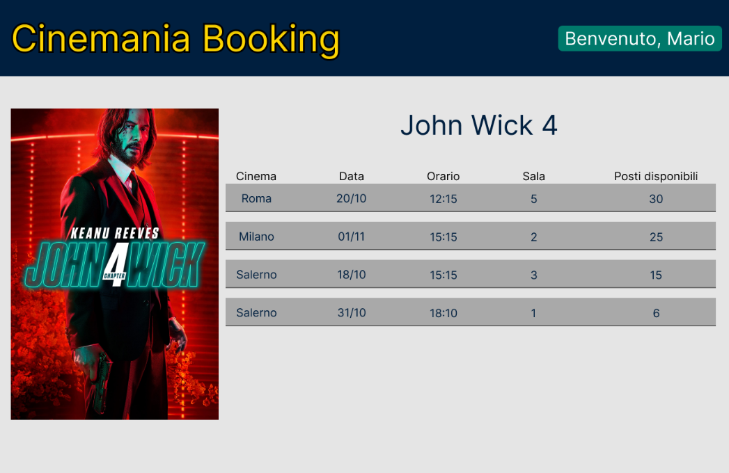

* + **S1.2 Acquisto biglietto fallito tramite main page**

Giacomo entra sulla home page del sito, scorre tra le locandine e clicca sulla locandina di Oppenheimer, il sistema lo porta alla pagina contenente l’elenco dei cinema in cui il film verrà proiettato insieme alle date, gli orari e i numeri di sala.

Giacomo decide di vedere il film a Milano il 30 Ottobre in sala 1 alle 13:00 quindi clicca sull’elenco per confermare la sua scelta. Non essendo autenticato Giacomo viene portato sulla pagina di login, ma Giacomo non ha un account quindi preme sul pulsante “registrati ora”, il sito lo reindirizza su di una pagina in cui Giacomo inserisce il nome:Giacomo Alba, la mail:giacomo@pippo.com, pw:Aldo_Giovanni0 e data di nascita: 13/02/1985.

I dati sono corretti quindi il sistema crea l’account, mostra il messaggio “account creato con successo” e lo riporta sulla pagina con l’elenco degli orari. Giacomo clicca di nuovo sulla proiezione delle 13:00 a Milano e, avendo adesso le credenziali, il sistema lo porta alla pagina per la selezione dei posti; Giacomo sceglie di comprare un biglietto singolo e preme sul tasto “compra”; al click del pulsante il sito chiede le informazioni sulla carta, Giacomo inserisce “Giacomo Alba” come proprietario ed inizia a scrivere il codice della carta, ma nel frattempo il timer di 5 minuti per l’acquisto scade e quindi gli compare un popup con scritto “Tempo per l’acquisto scaduto” cliccato sul pulsante “OK” presente sul popup la pagina viene ricaricata e viene riportato sull’elenco degli orari.

Giacomo decide di non proseguire con l’acquisto ed esce dal sito.

* + **S1.3 Sala piena**

Emma vuole vedere “Shutter Island”, quindi entra nel sito ed effettua il login con le credenziali: email:emma_m@pluto.com e pw:Cane_Gatto01.

Effettuato l’accesso, nella home page, Emma clicca sulla barra di ricerca e digita “Shutter island” e preme invio; il film è presente e quindi la ricerca restituisce un singolo risultato: la copertina del film.

Emma clicca sulla copertina e viene portata alla schermata con le sedi e gli orari delle proiezioni; Emma clicca sulla proiezione del 21 Ottobre alle 22:00 nella sala 2 del cinema di Roma e viene portata sulla pagina per l’acquisto dei biglietti, la proiezione ha 2 posti disponibili.

Emma decide di comprare 1 biglietto e preme il pulsante “acquista”; Dato che ullo schermo di Emma compare il messaggio di errore “Spiacenti, non ci sono più posti disponibili per questa proiezione” e viene riportata sulla schermata con le altre proiezioni.

Notando che sempre nel cinema di Roma è presente un’altra proiezione di “Shutter Island” il 22 Ottobre alle 19:45 con 15 posti disponibili, Emma clicca su quest’ultima.

Ritornata alla pagina per la finalizzazione dell’acquisto sceglie di nuovo un singolo biglietto e preme su “acquista”; essendoci posti a sufficienza il sistema inizia la transazione e chiede ad Emma le informazioni della carta, Emma inserisce: proprietario: DeLucia Andrea, numero carta: 6547 4568 754 e come CVV 698; essendo errato il formato del numero della carta il sito non la fa proseguire ed è costretta a correggere reinserendo il numero della carta.

I dati risultano corretti e la transazione va a buon fine; ad Emma viene inviata una mail con una copia del biglietto e contemporaneamente viene reindirizzata su una pagina di checkout su cui viene visualizzato il biglietto su cui è presente un codice a barre identificativo*,ed i messaggi “transazione andata a buon fine” e “una copia del biglietto è stata inviata alla tua mail”.

A questo punto Emma effettua il logout ed esce dal sito

* Attori
  + Cliente
  + Dipendente
    - Validatore
    - Gestore catalogo
  + Manager